Терроризм – угроза национальной безопасности России. Виды террористических актов, их цели, мотивы и способы осуществления
Терроризм – серьезный вызов национальной безопасности России. Как угроза национальной безопасности терроризм охватывает своим деструктивным воздействием все основные сферы общественной жизни страны. Непосредственные насильственные посягательства на жизнь, здоровье и имущество граждан, а также на материальные объекты различного назначения не только влекут за собой тяжкий ущерб для безопасности населения и экономики страны, но и одновременно подрывают устойчивость политической системы общества, стабильность государства, веру граждан в свое государство, способствуют подрыву авторитета власти среди населения, а в ряде случаев даже парализуют действия властей.
Как криминальное явление терроризм – противоправные, уголовно наказуемые деяния, выражающиеся в совершении взрывов, поджогов или иных действий, создающих опасность гибели людей, причинения значительного имущественного ущерба либо наступления иных общественно опасных последствий, если эти действия совершены в целях нарушения общественной безопасности, устрашения населения либо оказания воздействия на принятие решений органами власти, а также угроза совершения указанных действий в этих целях.
Организаторы террористических акций стремятся посеять страх среди населения, нанести экономический ущерб государству, уничтожить своих соперников, затруднить работу правоохранительных органов. При определенных условиях акции террористов могут привести к возникновению крупномасштабных экологических либо экономических катастроф и массовой гибели людей. Так, в последнее время значительно возросло число угроз взрывов объектов атомной энергетики, транспорта, экологически опасных производств, в местах массового скопления людей, включая метро, крупные торговые и зрелищные комплексы.
Остаточный эффект террористических актов – деморализация общества, нагнетание атмосферы страха, неуверенности, запугивания, парализации и подавления общественной воли, недовольство властями и правоохранительными органами, ликвидация демократических институтов общества, затруднение нормального функционирования государственных органов.
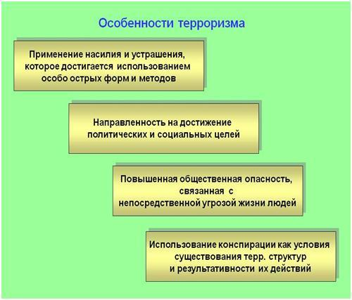
Термин «терроризм» происходит от латинского «tеггог» – страх, ужас. И именно доведение людей до состояния ужаса – психологическая ставка современного терроризма.
Непосредственно терроризм воплощается в виде террористического акта - совершения преступления террористического характера, являющегося завершающим этапом террористической операции.
Терроризм – многообъектное преступление, главной целью которого является общественная безопасность, равно как посягательства на:
- жизнь и здоровье граждан;
- объекты критической инфраструктуры;
- природную среду;
- информационную среду;
- органы государственного управления;
- государственных и общественных деятелей.

Террористические акты могут быть следующих видов:
Похищение. Похищение, как вид теракта, обычно совершается группой лиц по предварительному сговору. Как правило, похищению подвергаются известные или значительные фигуры, что обязательно должно привлечь внимание общественности: популярные политики, крупные чиновники, известные журналисты, дипломаты.
Вооруженное нападение без смертельного исхода и причинения значительного имущественного ущерба. Осуществляется террористическими организациями на стадии становления, когда еще не накоплен опыт проведения крупномасштабных операций, а также активно действующими организациями, которым необходимо только продемонстрировать способность к проведению вооруженных операций.
Покушение и убийство. Один из распространенных методов терроризма. Осуществляется с применением холодного и огнестрельного оружия, может осуществляться наездами на скопления людей транспортными средствами.
Ограбление (экспроприация). Осуществляется как с целью получения необходимых для ведения борьбы средств, так и в целях пропаганды. Наибольший размах приобретает в периоды революционной дестабилизации.
Захват зданий. Чаще всего налетам подвергаются здания посольств, правительственные учреждения, партийные офисы. Чеченский терроризм продемонстрировал пример нападения на больницы и школы с захватом заложников. Как правило, захватом здания террористическая операция не ограничивается. В случае удачного для террористов течения хода дел им предоставляется возможность покинуть захваченное строение под прикрытием заложников.
Захват транспортного средства: самолета, судна,поезда, автобуса, автомобиля (так называемый «хайджекинг»). Наиболее часты в мире захваты самолетов, также обозначаемые как «скайджекинг». Скайджекинг наиболее эффективен среди других видов захватов транспортных средств, так как, во-первых, удерживает спецслужбы от проведения атак на террористов из-за высокого риска поражения заложников, во-вторых, авиатранспорт представляется более удобным средством для того, чтобы скрыться от преследования.
Взрывы и поджоги. Устраиваются террористами в местах массового скопления людей: на рынках, вокзалах, стадионах, торговых центрах, зданиях, в общественном транспорте и других местах.
Кибертерроризм (кибервойна) – нападение на компьютерные сети. Появление этого явления связано с увеличившейся ролью компьютеров во всех сферах жизни и с зависимостью нормальной жизнедеятельности инфраструктур от сохранности компьютерных сетей. Нападение на компьютеры посредством несанкционированного доступа производится в целях саботировать и дезорганизовать работу соответствующих учреждений.
В настоящее время рассматривается возможность использования террористами в преступных целях ядерных, химических, биологических боеприпасов.
Ядерный терроризм предполагает использование в качестве оружия ядерных веществ и радиоактивных материалов. Это может быть ядерное взрывное устройство, заражение местности радиоактивными веществами без проведения ядерного взрыва, нападение террористов на ядерный реактор с намерением его разрушить и осуществить радиоактивное заражение местности.
Биологический терроризм представляет собой использование против населения биологических средств ведения войны (бактерии, вирусы, риккетсии) с целью уничтожения максимального количества людей. Наиболее распространенными и доступными биологическими агентами для проведения терактов являются возбудители опасных инфекций (типа сибирской язвы, натуральной оспы, туляремии).
Химический терроризм предполагает использование химического оружия или опасных химических веществ в террористических целях. Это может быть нападение с намерением вызвать массовые жертвы среди населения. Или теракт с применением химического оружия может проводиться с намерением шантажировать, причинить экономический ущерб, отравить продовольственные продукты, воду и т. п.
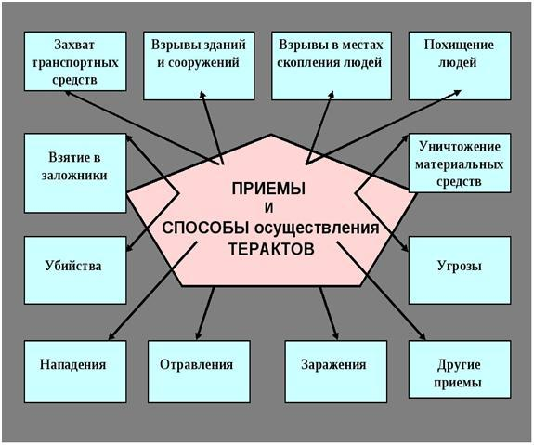
«Суицидный» терроризм. В последнее время большое распространение получил так называемый «суицидный» терроризм. «Суицидный» терроризм представляет собой готовность пожертвовать своей жизнью в интересах достижения определенной политической цели или массового убийства людей (в качестве мести или устрашения). При этом определяющим условием действий получившего психологическую и военно-физическую подготовку террориста является его готовность умереть в процессе выполнения поставленной ему задачи.
С ростом миграции террористических групп из стран, в которых существуют конфликтные ситуации, появлением инфраструктур группировок международных террористов и ростом их финансовых возможностей терроризм уже проник во многие страны, проникает и в Россию. Группы, использующие «суицидный» терроризм, действуют на основе религиозных взглядов (например, ислама), религиозно-этнического национализма или национального этнического характера.
В настоящее время актуальна угроза применения электромагнитного терроризма; он заключается в том, что создается мощный электромагнитный импульс, который воздействует на уязвимые электронные элементы цивилизационной среды, так называемые критические инфраструктуры, представляющие собой электронную аппаратуру самого разнообразного назначения – от компьютеров до охранной сигнализации и средств связи. Таким образом, компьютерный терроризм можно рассматривать как частный случай электромагнитного терроризма с использованием мобильных средств.
Космический терроризм представляется отдаленной перспективой, но увеличивающееся количество спутников на орбите и становящееся реальным создание космических аппаратов странами третьего мира приближает то время, когда он станет также реален, как захват самолета. Применение космического терроризма подразумевает, во-первых, уничтожение спутников и других космических аппаратов или создание помех, препятствующих их нормальной работе. Во-вторых, – это захват и использование космических аппаратов для обеспечения террористов связью или для использования в боевых террористических операциях.
Тенденции в проявлениях терроризма таковы, что наиболее актуальной является угроза применения средств массового поражения, так как сегодня компоненты ядерного, химического и биологического оружия стали более доступными, чем это было несколько лет назад. Причем, химическое оружие более доступно, проще и дешевле в производстве, компактнее в сравнении с ядерными и биологическими материалами. Следовательно, использование химического оружия может быть наиболее перспективным с точки зрения террористов.
Реально существует опасность использования средств электромагнитного и кибернетического терроризма. Действительно, в отличие от ядерного, биологического, химического терроризма, электромагнитное воздействие или кибератака не оставляет следов, не требует от террористов индивидуальной защиты и маскировки. Акции могут осуществляться одновременно по большому числу целей, дистанционно и с использованием мобильных средств.
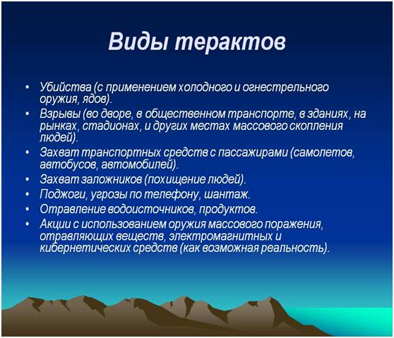
Реальность угрозы осуществления различных видов террористических актов одной из основных задач ставит заблаговременное создание необходимых ресурсов, сил и средств для оперативного реагирования на различные варианты террористических действий.

